**HTML, CSS, Canvas i SVG**

**Zadatak 1**: Kreirajte osnovni HTML dokument sa sljedećim elementima:

Naslov stranice: "Skriptni jezici" (1)

h1 naslov sa tekstom "HTML, CSS, Canvas i SVG" (1)

Paragraf sa sljedećim tekstom i tablicom (obratite pozornost na strukturiranje i izgled teksta): (3)

*Canvas* je HTML5 element koji, pomoću JavaScript-a, omogućava dinamičko iscrtavanje različitih oblika, dodavanje slika, kreiranje animacija na web stranici i sl.

[Grab your reader’s attention with a great quote from the document or use this space to emphasize a key point. To place this text box anywhere on the page, just drag it.]

Na platnu (canvas-u) to ne radimo korištenjem novog jezika (kao što je to slučaj kod SVG) ili korištenjem Flasha. Najčešće uporabe platna su:

* crtanje grafova,
* animiranje, igre i
* kompozicija slike.

**SVG** (*Scalable Vector Graphics*) grafika ne gubi kvalitetu prilikom zumiranja ili resize-a.

Svi crteži mogu biti interaktivni i dinamički. Svaki element i atribut SVG datoteke može biti animiran. Animacije mogu biti definirane i pokrenute interaktivno ili pomoću skripti.

SVG integrira druge W3C standarde kao što su DOM, XSL …

**Usporedba SVG-a i Canvasa - h3**

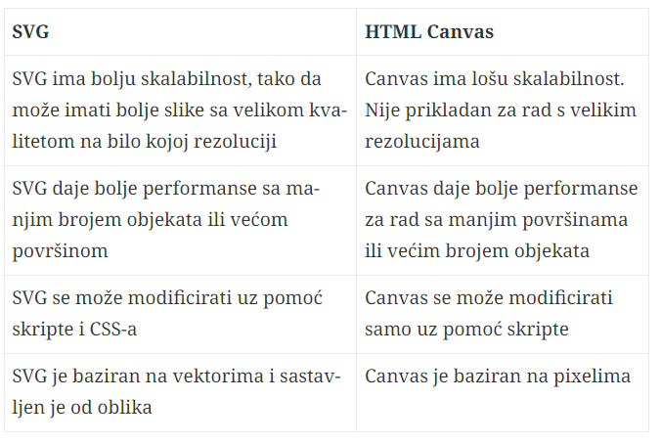

Ubacite sljedeću sliku ispod: (1)



**Zadatak 2:** Upotrijebite CSS da biste uredili svoju web stranicu:

Postavite pozadinsku boju za cijelu stranicu. (#C2F8F7) (1)

Stilizirajte h1 naslov tako da bude velik i podebljan. (bold i 2.5em) (1)

Postavite marginu oko paragrafa. (obostrana margina od 8px) (1)

Promijenite boju teksta u paragrafu. (rgb sustav boja, sve komponente 96) (1)

Postavite širinu i visinu slike. (480x220) (1)

**Zadatak 3:** Kreirajte navigacijski meni na vrhu stranice (iznad h1 elementa) sa tri stavke (npr. "Početna", "O nama", "Kontakt"). Stilizirajte meni koristeći CSS tako da izgleda kao horizontalni meni. Ubacite prazne linkove na stavke. (2)

**Zadatak 4:** Dodajte naslov h2 „Primjer SVG-a i Canvasa“ (ispod slike vectora i rastera). Napraviti sliku ispod dva puta koristeći Canvas i SVG. (8)



**Zadatak 5:** Dodajte formular za kontakt na dnu stranice. Formular treba da sadrži polja za unos imena, email adrese i poruke. Također treba biti i button za submit. Stilizirajte formular i njegove elemente. (Postaviti boju buttona #C2F8F7, širina elemenata i buttona neka bude 100%, zaoblite rubove svih elemenata na 4px). (4)

13, 14 – dovoljan(2), 15,16,17,18 – dobar(3), 19,20,21,22 – vrlo dobar(4), 23,24,25 – odličan(5)